Hrotový sústruh "na dvojkolesia" 3000x1250mm
Požadované parametre:
- Točný priemer min. 1250mm, do 1400mm (ak by bolo potrebné prejsť zo supportom popod koleso, nie je nutnosť)
- Točná dĺžka 2500 - 3000mm,(musí byť priestor od konca hriadeľa po hrot koníka cca500mm, kvôli manipulácii )
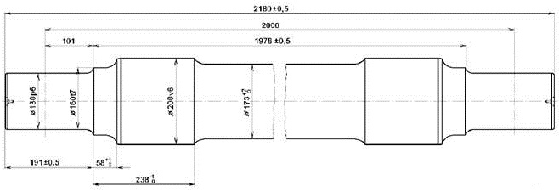
OBR: os nápravy, dĺžka 2180mm

- Kopírovacie zariadenie na sústruženie jazdného profilu – jazdnej plochy železničného kolesa (podľa predpisu UIC)
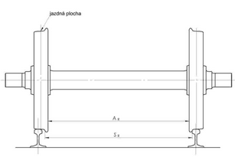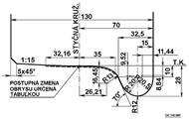
OBR: dvojkolesie s nápravou OBR: jazdný profil podľa UIC

- Digitálne odmeriavanie v súradniciach x, y, z.
- Prídavné zariadenie (špeciálny nožový držiak) na obojstranné sústruženie brzdových kotúčov dvojkolesí (dvojkotúčové a trojkotúčové nápravy). Priemery kotúčov sú 590/158,5mm až 610/195mm (vonkajší priemer / priemer náboja)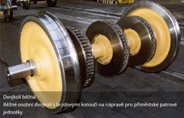
OBR: trojkotúčová náprava.

